

实 验（实训）报 告

项 目 名 称 数据可视化设计实现
所属课程名称 数据可视化
项 目 类 型 综合设计
实验(实训)日期 2023.11.30 ~ 2023.12.07

班 级 22软件工程1班
学 号 220110900530
姓 名 徐玉清
指导教师 涂乐

浙江财经大学教务处制
一、实验（实训）概述：
【实施环境】（使用的材料、设备、软件）
OS：win10/MacOS
python：v3.6+
pyecharts或其他库
二、实验（实训）内容：
【目的】：
1. 掌握数据文件读取
2. 掌握数据处理的方法
3. 实现基于数据分析，从应用需求需要解决的实际问题出发，结合课堂上讲解的各种基本图表以及交互方式等来进行可视化的整体设计。
【内容】：
本实验基于全国各地区景点门票的售卖情况数据，分析全国热门的景点分布和国民出游情况，看看哪些景点比较受欢迎，需要分析解决问题有：（全国景点分布，国民假期出游分析及建议）
- 全国销量Top20的热门景点（热门景点）；
- 全国各省市4A、5A景区数量（景点分布情况）；
- 全国各省市假期出行数据在地图上的分布（出游分析及建议）。

数据详见表格“旅游景点.xlsx”
部分数据属性类型展示如下：
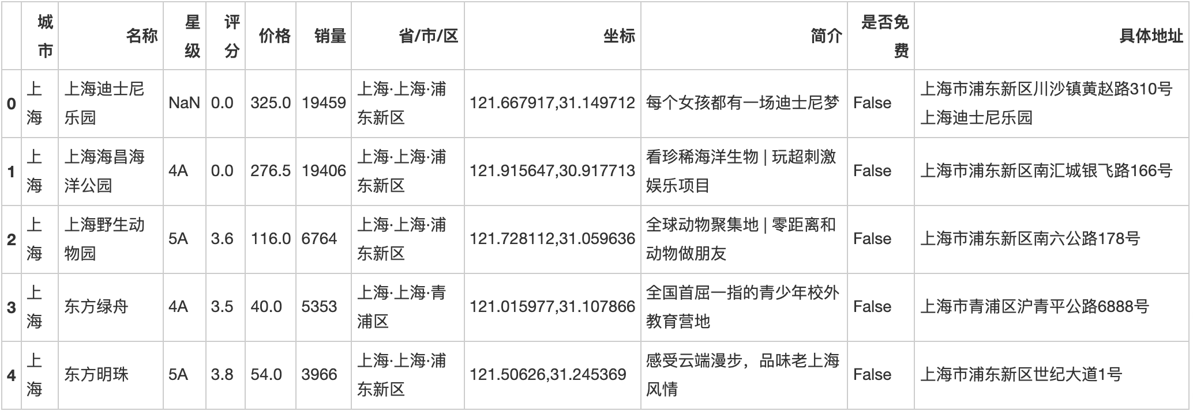
【详细设计方案】
- 数据读取和预处理
导入库：
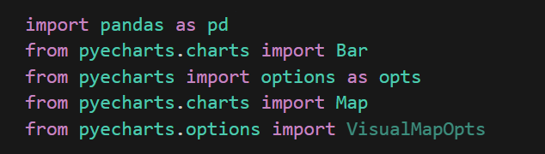
用pandas库来读取数据：
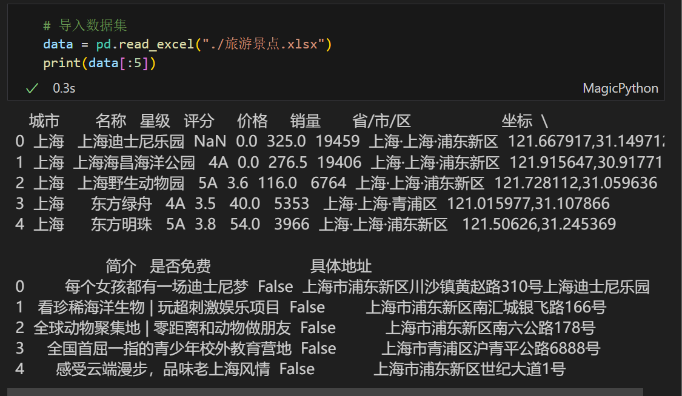
- 基于应用需求（待解决问题）的可视化各个模块设计
- 创建一个Bar图表来展示全国销量Top20的热门景点。
运用pyecharts里的Bar库
X轴为销量前20的景点
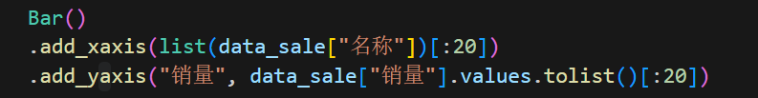
- 创建另一个Bar图表来展示各省市4A-5A景区数量。
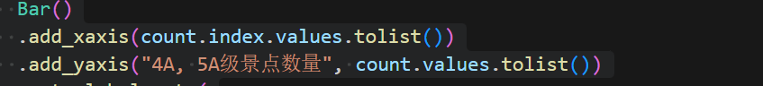
- 将这两个图表合并为一个HTML文件，并在最后生成一个包含全国各省市假期出行数据在地图上的分布的Map图表。
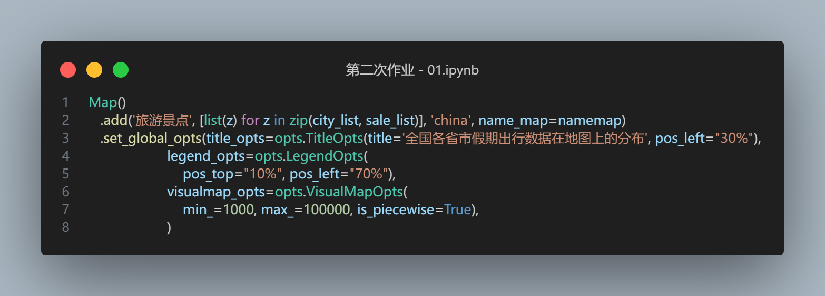
- 合并1和2两个表格到一个html中
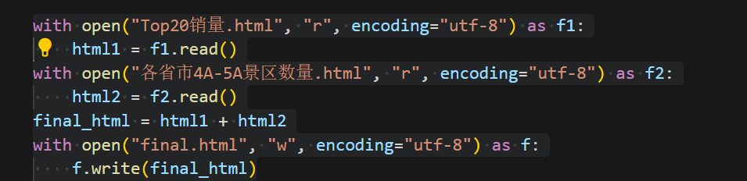

3、方案代码设计思想（包含源码、代码注释说明）
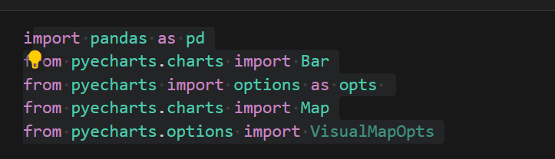
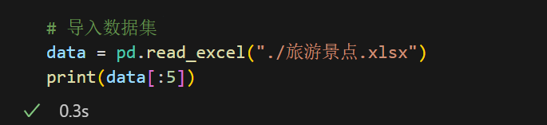
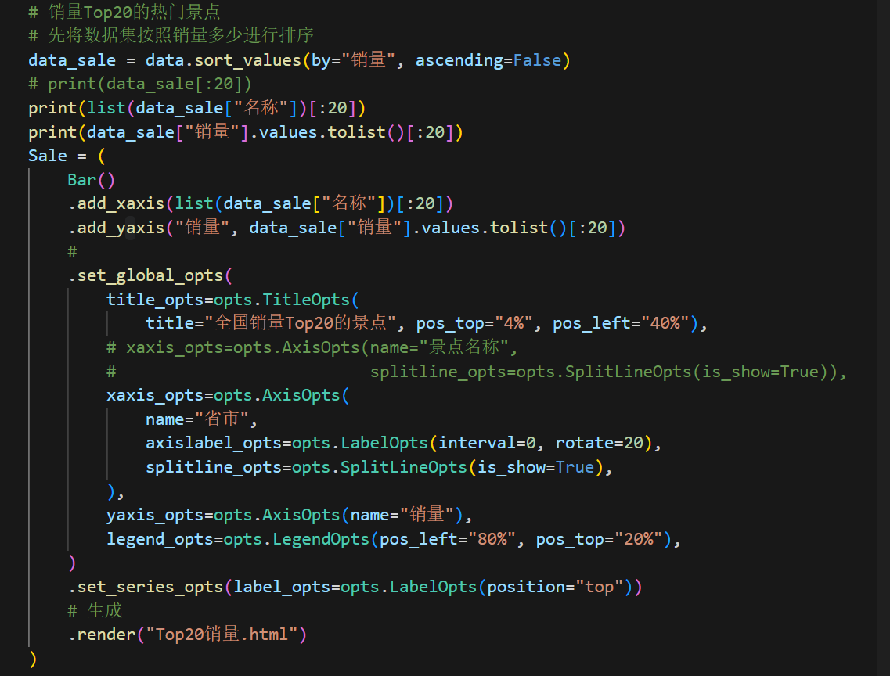
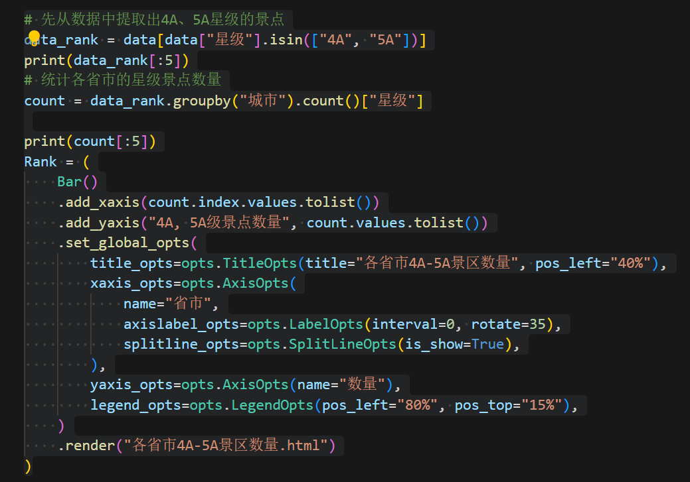
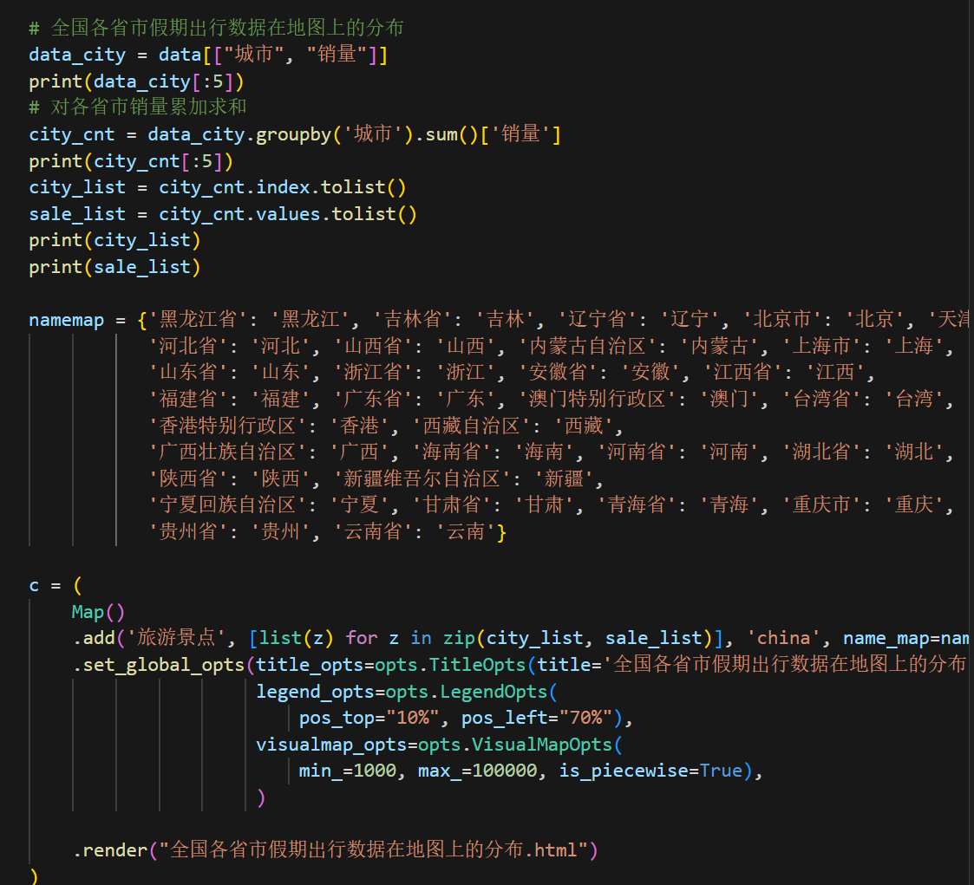

4、结论（结果、分析）
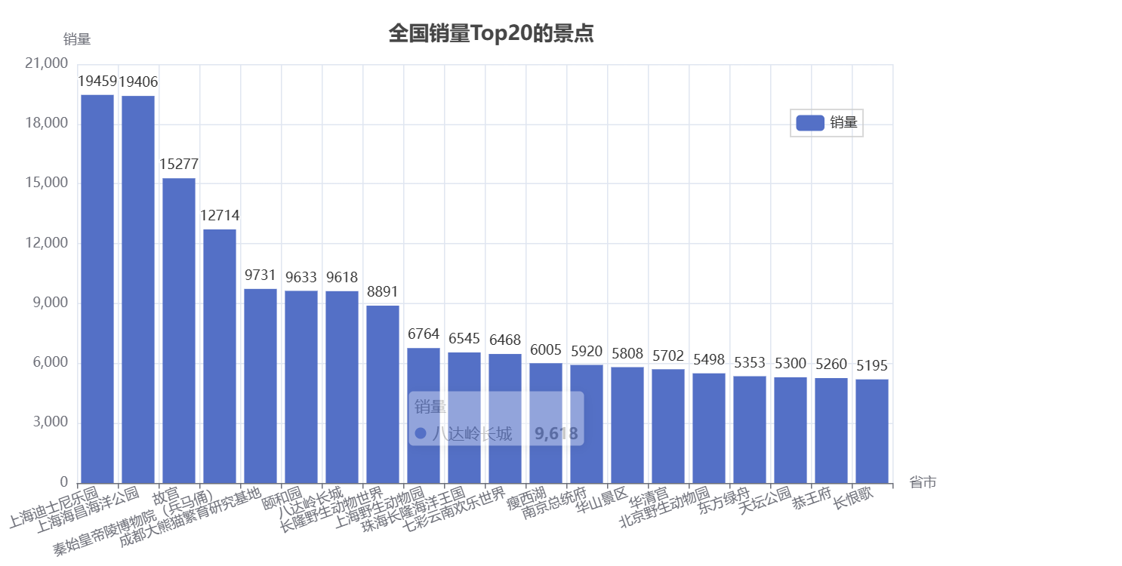
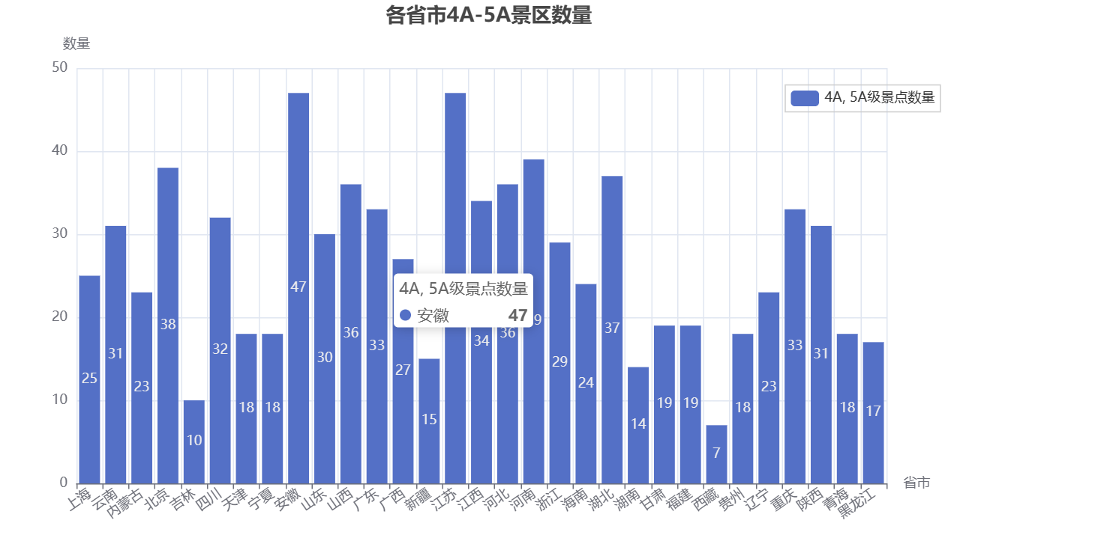
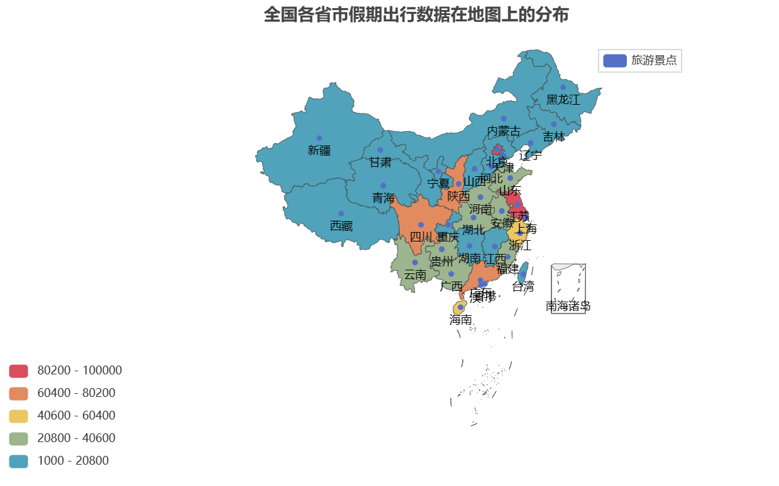

日期：
三、指导教师评语及成绩：

成绩： 指导教师签名：
批阅日期：

